ד

**אפיון משחק - CosmicRace**

תיאור המשחק:

.הוא משחק מירוץ דו-מימדי המתרחש בכל קצוות היקום CosmicRace

שחקנים אמיצים יתחרו אחד בשני בעזרת דמויות המשחק אשר לכל אחת מהן כוחות ייחודיים משלה על מנת לזכות בתואר השחקן המהיר ביותר ביקום!

השחקנים יתחרו אחד בשני בתחרויות ריצה ויצטרכו להתחמק ממכשולים ולהשתמש בכוחות המיוחדים שלהם על מנת להאט את השחקנים האחרים כדי להבטיח לעצמם את המקום הראשון במירוץ.

מהלך המשחק:

המשתמשים ירשמו כשחקנים במשחק ולאחר התחברותם יוכלו להתחרות בשחקנים שונים באינטרנט או נגד חבריהם.

המשחק הוא תחרות מירוץ בין השחקנים השונים והמטרה היא להגיע כמה שיותר פעמים למקום ראשון כדי לעלות בדירוג ולזכות בתואר השחקן המהיר ביותר.

לכל שחקן יש אפשרות לבחור דמות מבין 4 הדמויות במשחק כדי להתחרות איתה (בכל רגע נתון אפשר להחליף) וככל שיזכה ויתקדם עם הדמות שבחר כך יוכל גם לשפר את נתוני הדמות כמו למשל: מהירות, דיוק בשימוש הכוחות וכו'...

המשחק מציע שלל מפות לקיום המירוץ ברחבי היקום (הירח, מאדים, כדור הארץ וכו'..).

בעזרת הכוחות המיוחדים של הדמויות השחקנים יוכלו להאט את התקדמות יריביהם על מנת לחצות ראשון את קו הסיום.

בזמן המירוץ השחקנים ייתקלו במכשולים שונים מהם יצטרכו להתחמק ולאורך המסלול יפוזרו מטבעות משחק אותם יצטרכו השחקנים לאסוף במהלך המירוץ כדי לשפר את הדמויות שלהם.

שחקן שלא יצליח לעבור מכשול מהירותו תואט או שיודח מהמשחק (מכשול יחיד ומיוחד במפה).

במהלך המשחק לכל דמות קיים מדד MP אשר קובע את כמות ה-Magic Point בכל רגע נתון.

שימוש בכוח מסוים ידרוש כמות מסויימת של MP וככל שהכוח שמשתמשים בו חזק יותר כך תידרש כמות גדולה יותר.

לכל דמות יהיו 3 כוחות שייחדו אותה, עבור המתקפה הראשונה, זמן המתנה קצר יחסית יספיק להפעלתה (המתקפה החלשה ביותר) ועבור המתקפות הנוספות יצטרך השחקן לאסוף כדורי MP מיוחדים נוספים במהלך הריצה שיטענו את הMP. (כוחות חזקים יותר יצטרכו כמות גבוהה יותר של MP).

בכל סיום משחק בנוסף למטבעות שאסף השחקן במהלך המירוץ, כל שחקן יקבל מספר מטבעות בהתאם למיקומו בסוף המירוץ על מנת לשפר את הדמויות השונות שלו.

הפרדה לשני סגנונות משחק:

1. מוד חברים (FriendMode) - השחקן שהמשחק מותקן על מחשבו, יוכל לפתוח חדר ולארח את החברים שלו שיוכלו להתחבר דרך אתר אינטרנט ייעודי מהפלאפון האישי שלהם.

לכל חדר יש קוד, אותו השחקנים האורחים יצטרכו להזין ולאחר ההתחברות יוכלו לבחור דמות ולהצביע עבור מפת המשחק שתוגרל לפי כמות ההצבעות.

הפלאפון הופך לשלט רחוק והם יוכלו לשלוט על הדמויות שיופיעו על גבי המסך בעזרתו.

1. מוד משחק –מציע מגוון אפשרויות כגון מירוץ Online מול שחקנים שונים ברחבי העולם, בחירת מפה רנדומלית או לפי בקשת השחקן.

ניתן להתחרות מול עוד שחקן בודד או עוד 3 אנשים (קבוצה של 4 שמתחרים אחד בשני בסה"כ) או משחק אימון אישי (השחקן נגד AI).

*אתר אינטרנט – www.cosmicrace.tech:*

למשחק אתר אינטרנט ייחודי שמאפשר למשתמשים השונים להתחבר דרכו לחשבון שלהם, לעקוב אחר התקדמותם, לעצב את הדמויות בעזרת המטבעות שצברו ולשדרג את הדמויות שלהם.

בנוסף, אתר האינטרנט מציע לשחקנים אפשרות לשחק ב- FriendMode באמצעות מכשיר הפלאפון שלהם ע"י הזנה של קוד החדר שיקבלו מהמארח ובחירת דמות שאיתה ירצו לשחק.

הפלאפון יהווה כמעין שלט מרוחק לשחקן כך שהדמויות היוצגו על מסך מחשב / טלוויזיה יוכלו להישלט ע"י השחקן מהפלאפון שלו.

המטרה: שיהיה ניתן לשחק עם חברים מכל מקום, נדרש מחשב בודד שיפתח את החדר למשחק.

**אילוסטרציית המשחק**

***מסך התחברות:***

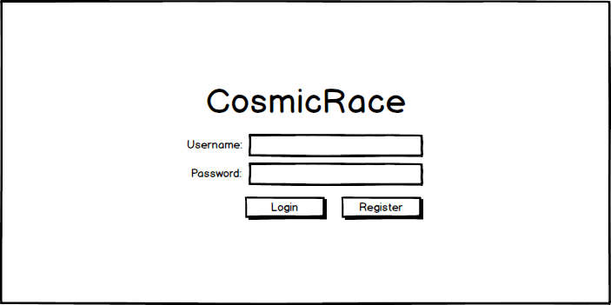

***מסך ראשי:***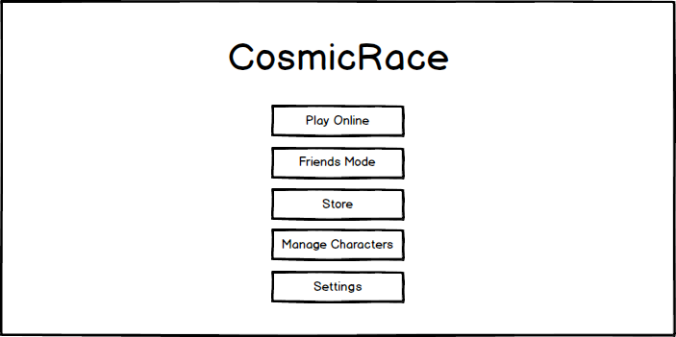

***מסך משחק אונליין***:

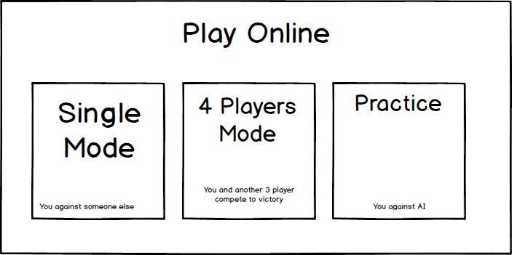

***מוד חברים:***

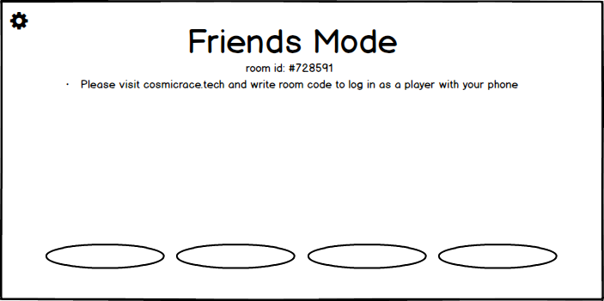

***מסך חנות:***

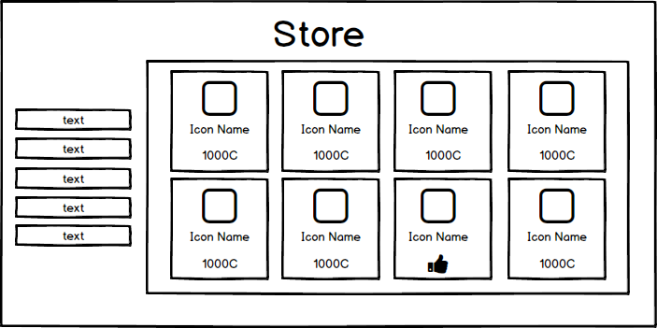

***מסך ניהול דמויות:***

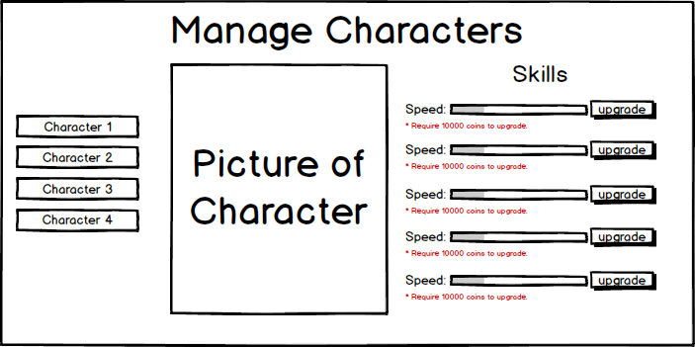

*אילוסטרציית האתר*

מסכי הכניסה: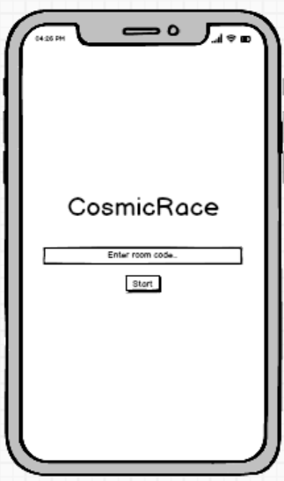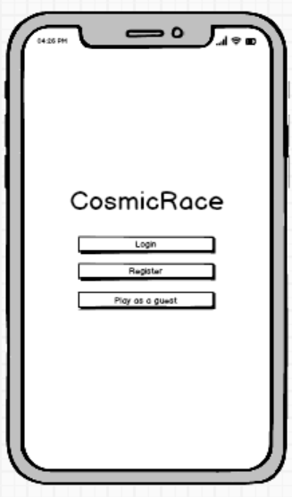

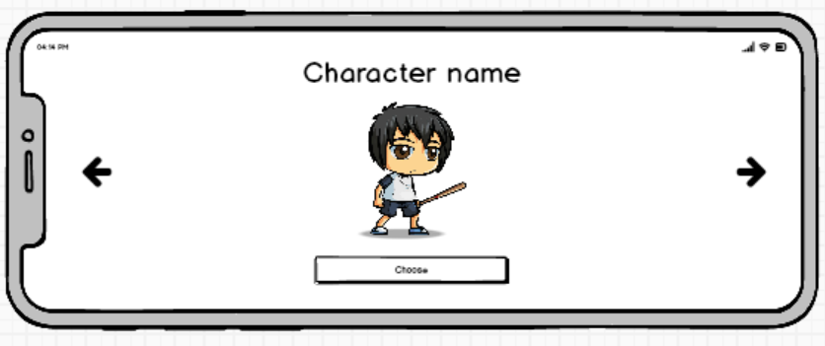

בחירת שחקן ומפה:

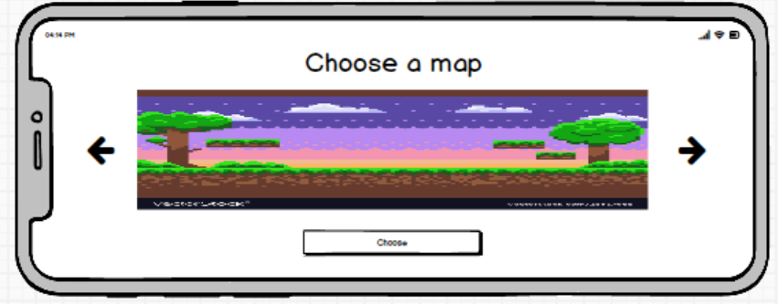

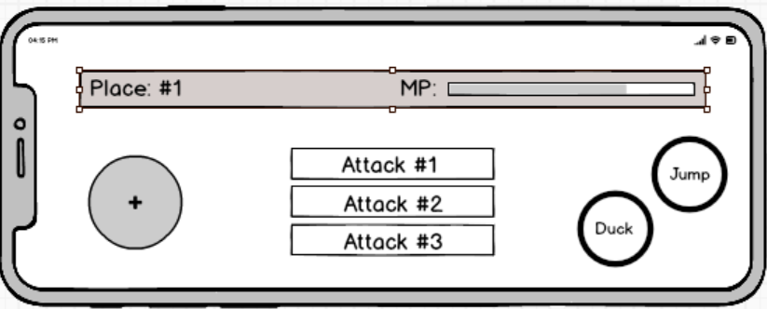הפלאפון כשלט:

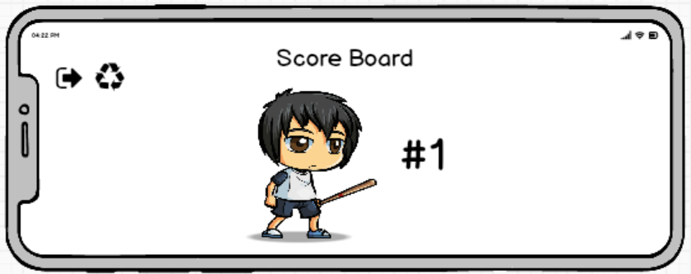מסך סוף משחק:

**תכנון מסד הנתונים**

